1. Daemon

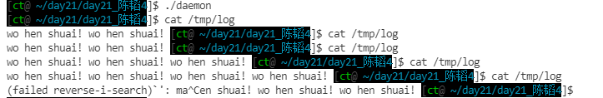

#include <func.h>

int Daemon()

{

    if(fork())

    {

        exit(0);

    }

    else

    {

        setsid();

        chdir("/");

        umask(0);

        for(int i=0;i<3;i++) close(i);

    }

}

int main()

{

    Daemon();

    int fd;

    char buf[]="wo hen shuai! ";

    fd=open("/tmp/log",O_RDWR|O_CREAT,0666);

    while(1)

    {

        lseek(fd,0,SEEK_END);

        write(fd,buf,strlen(buf));

        sleep(2);

    }

    return 0;

}





